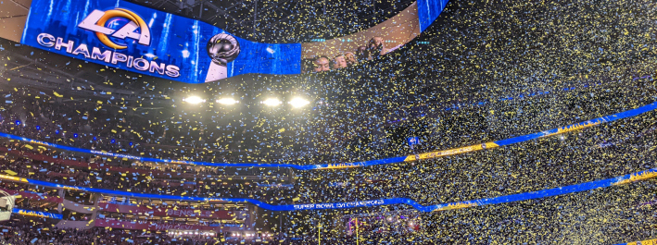 Sennheiser Digital 6000 Wireless System dominiert Halbzeitshow des Super Bowl LVI
Fünf von sechs Acts wählen Sennheiser Digital 6000 für ihre Halbzeit-Auftritte – darunter 50 Cent, Eminem, Dr. Dre, Mary J. Blige und Kendrick Lamar

Los Angeles, 24. Februar 2022 – Am 13. Februar standen sich beim Super Bowl LVI im neuen 5,5 Milliarden Dollar teuren SoFi-Stadion von L.A. die Los Angeles Rams und die Cincinnati Bengals gegenüber. Ein weiterer Höhepunkt für die Fans im Stadion und in aller Welt war die Halbzeitshow mit Superstars des Rap und Hip-Hop. Fünf der sechs Acts – darunter 50 Cent, Kendrick Lamar, Mary J. Blige, Dr. Dre und Eminem – sangen mit drahtlosen Mikrofonen der Sennheiser-Serie Digital 6000, die für eine großartige Performance, reibungslose Abläufe und einen herausragenden Klang sorgte.

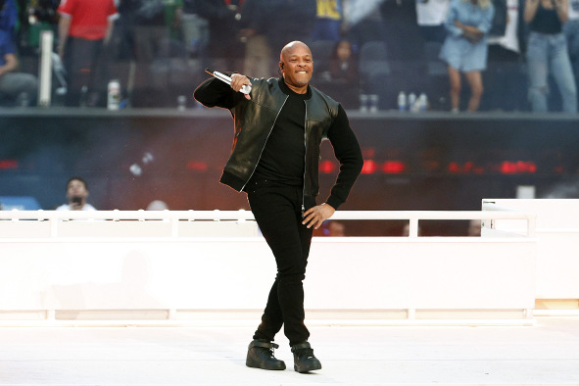 | Dr. Dre performt in der Halbzeitshow des Super Bowl LVI  Foto: Ronald Martinez/Getty Images

Das diesjährige Super Bowl-Wochenende begann mit mehreren hochkarätigen Veranstaltungen in Los Angeles. Dazu gehörten das Bud Light Super Bowl LVI Music Fest in der Crypto.com Arena und eine private Party im Einkaufszentrum The Grove in West Hollywood für VIPs der Rundfunkanstalten. Bei beiden Veranstaltungen brillierte Country-Star Blake Shelton mit dem Digital 6000 Wireless System von Sennheiser. Shelton, der unter anderem mit Ehefrau Gwen Stefani ein Duett sang, nutzt seit mehr als einem Jahrzehnt Sennheiser-Mikrofone für seine Live-Auftritte.

Hochkarätige Halbzeitshow
Das Spiel zwischen den Rams und den Bengals war der Höhepunkt einer spektakulären Football-Saison. Auch die hochkarätig besetzte Halbzeitshow des Super Bowl LVI wusste bei Größe, Künstler*innen und technischer Komplexität neue Maßstäbe zu setzen. Mit Rap und Hip-Hop von 50 Cent, Kendrick Lamar, Mary J. Blige, Dr. Dre, Eminem und Snoop Dogg faszinierte die Show fast eine Viertelstunde lang. Fünf der sechs Künstler*innen vertrauten für ihren Sound auf das drahtlose Mikrofonsystem Digital 6000.

Mary J. Blige performt in der Halbzeitshow des Super Bowl LVI

Foto: Kevin C. Cox/Getty Images

Gary Trenda, leitender HF-Techniker bei Professional Wireless Systems (PWS), zeichnete mit seinem Team für die komplette drahtlose Audiotechnik des Super Bowl LVI verantwortlich, von der Übertragung der offiziellen und der inoffiziellen Nationalhymne über die Schiedsrichtermikrofone bis hin zur Nachberichterstattung und natürlich der Halbzeitshow. „Die Halbzeitshow ist dabei bei weitem die komplexeste Aufgabe, und hier kam die Sennheiser Digital 6000 Serie zum Einsatz.“

Digital 6000: Die Wahl der Künstler*innen
Die technische Planung und das Frequenzmanagement für den Super Bowl beginnen bereits Monate im Voraus. Die Möglichkeiten hängen stark von der Frequenzsituation vor Ort ab, dennoch versuchen Trenda und PWS alles, um die Technikwünsche der Künstler*innen zu erfüllen. „Die Artists nennen uns ihre Wünsche, und wir sagen dann: ‚OK, ihr möchtet Digital 6000 Mikrofone nutzen, dafür haben wir einen Frequenzbereich reserviert‘. In diesem Jahr war das der 600-MHz-Bereich.“

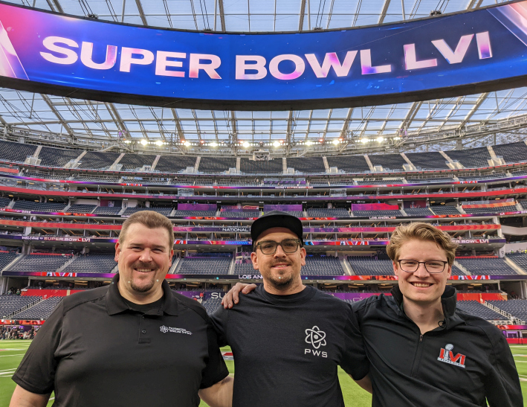 | Das HF-Team (v.l.n.r.):  Gary Trenda, Kasey Gchachu, Cameron Stuckey  Foto: Gary Trenda

Bei den Auftritten in der Halbzeitpause verwendeten die meisten Acts Sennheiser: „Dr. Dre, Mary J. Blige, Eminem, Kendrick Lamar und 50 Cent nutzten alle Sennheiser Digital 6000, also Handsender SKM 6000 mit Kapseln MD 9235“, so Trenda.

Da bei einer so hochkarätigen Veranstaltung Hunderte von Frequenzen verwendet werden, müssen Trenda und sein Team wichtige Entscheidungen treffen, um die bestmögliche Leistung unter diesen schwierigen Bedingungen sicherzustellen: „Der HF-Pegel schwankt sehr oft; im Stadion werden verschiedenste Systeme ein- und ausgeschaltet, dadurch ändert sich das HF-Hintergrundrauschen ständig. Hier stellt Digital 6000 seine herausragende Zuverlässigkeit in dicht belegten Funkspektren unter Beweis.“

Eine erfolgreiche Lösung – Jahr für Jahr
Die Football-Teams beim Super Bowl ändern sich, doch Sennheiser ist als zuverlässiger Partner eine Konstante: „Wir setzen seit einigen Jahren Sennheiser-Drahtlossysteme beim Super Bowl ein, und Digital 6000 ist dabei das zuverlässigste Sennheiser-System“, sagt Trenda. „Die große Tuning-Bandbreite hilft in einer überlasteten HF-Umgebung.“

Sennheiser-Handsender SKM 6000  Foto: Gary Trenda | 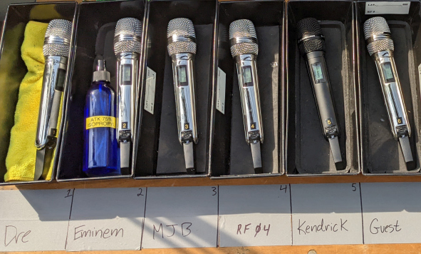

Neben der herausragenden Technik ist auch der Sennheiser-Support vor Ort ein wichtiger Schlüssel zum Erfolg. Laut ATK Audiotek aus Valencia, Kalifornien, das seit mehr als zehn Jahren den Super Bowl mit Integrationsdienstleistungen unterstützt, war auch das diesjährige Endspiel keine Ausnahme: „Die Unterstützung durch Sennheiser war großartig“, sagt Brett Valasek, General Manager von ATK Audiotek. „Sehr oft wissen wir nicht, was wir an Equipment liefern müssen, bis die Künstler bekannt gegeben werden. Sennheiser steht uns in dieser Hinsicht immer zur Seite, insbesondere angesichts der aktuellen globalen Lieferschwierigkeiten.“

Aufwärmen in L.A. mit Blake Shelton und Sennheiser
Dass der Super Bowl zum ersten Mal seit 29 Jahren nach Los Angeles zurückkehrte, war ein Grund zum Feiern – auch vor dem eigentlichen Match. Zu den Feierlichkeiten im Vorfeld gehörte das Bud Light Super Bowl LVI Music Fest in der Crypto.com Arena mit Country-Superstar Blake Shelton als Headliner.

Sheltons Crew vertraute wie immer auf die Zuverlässigkeit und den hervorragenden Klang von Digital 6000. „Heutzutage sind wir jedes Mal, wenn wir in ein großes Stadion gehen, etwas nervös, weil man nie weiß, auf welche Voraussetzungen man dort trifft“, sagt Brad Baisley, Blake Sheltons Monitor Engineer. „Mit Sennheiser Digital 6000 können wir das Spektrum viel effizienter nutzen und unsere Frequenzen dort unterbringen, wo wir sie brauchen.“

Blake Shelton sang ebenfalls durch ein kabelgebundenes Mikrofon vom Typ Sennheiser e 935 – ebenso wie alle Background-Sänger*innen. „Das 935 passt hervorragend zu Blakes Stimme, da probiere ich gar nichts anderes“, sagt Baisley. „Blake nutzt Monitorlautsprecher“, fährt er fort, „und da bekommt man mit dem 935 einen wirklich guten Gain-before-Feedback. Die Höhen klingen ein bisschen nach Kondensator, obwohl das 935 ein dynamisches Mikrofon ist. Es hat einen breiten Frequenzgang ohne aufdringliche Höhen. Ich habe Blake in den letzten zehn Jahren nie in ein anderes Mikrofon singen lassen.“

evolution: Das Rückgrat für die Backline
Auch Sheltons Band hat viele Sennheiser-Mikrofone im Einsatz. Am Schlagzeug finden sich ein evolution e 602 und ein e 901 für die Kick Drum, ein e 905 für die Snare, mehrere e 904 für die Rack Toms und ein e 902 für die Floor Tom. Für Hi-Hat und Ride-Becken setzt Baisley auf den Kleinmembraner e 914; für die Becken auf Supernierenmikrofone Neumann KM 185. Für Pedal Steel- und Gitarrenverstärker verwendet er eine Kombination aus dynamischen e 906 und MD 421. Die Hammond B3 Leslie nimmt Baisley mit e 906 ab, die fest im oberen Teil des Gehäuses montiert sind, wobei der Bass-Roll-off-Schalter aktiviert ist. Der untere Rotor wird mit einem e 902 abgenommen, um die tieferen Frequenzen einzufangen. „Das ist eine großartige Kombination, um das gesamte Spektrum des Instruments zu erfassen“, sagt er.

Blake Shelton und Gwen Stefani performen im The Grove  Foto mit freundlicher Genehmigung von Jeff Parsons | 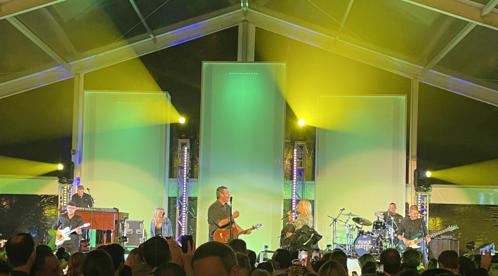

Nach Sheltons fesselnder Show in der Crypto.com-Arena folgte nur einen Tag später ein Auftritt auf einer privaten Party im The Grove-Einkaufszentrum in West Hollywood, an der auch hochrangige Rundfunkmanager teilnahmen. Wieder einmal überzeugte Sennheiser mit perfekter Drahtlos-Performance: „Der Auftritt fand auf dem Dach eines sechsstöckigen Parkhauses statt; in einem Kunststoffzelt ohne jegliche HF-Abschirmung und mit einer nicht gerade idealen Akustik“, berichtet Baisley. „Ich habe das Sennheiser Digital 6000 verwendet, und es hat gut funktioniert – sogar mehr als gut, es funktionierte perfekt.“

Die hochauflösenden Bilder zu dieser Pressemitteilung können hier heruntergeladen werden.

Über die Marke Sennheiser
Wir leben Audio. Wir atmen Audio. Immer und jederzeit. Es ist diese Leidenschaft, die uns antreibt, für unsere Kunden Audiolösungen zu entwickeln, die einen Unterschied machen. Die Zukunft der Audio-Welt zu gestalten und einzigartige Sound-Erlebnisse zu schaffen – dafür steht die Marke Sennheiser seit mehr als 75 Jahren. Während professionelle Audiolösungen wie Mikrofone, Konferenzsysteme, Streaming-Technologien und Monitoring-Systeme zum Geschäft der Sennheiser electronic GmbH & Co. KG gehören, wird das Geschäft mit Consumer Electronics-Produkten wie Kopfhörern, Soundbars und sprachoptimierten Hearables von der Sonova Holding AG unter der Lizenz von Sennheiser betrieben.

www.sennheiser.com
www.sennheiser-hearing.com

Pressekontakt
Sennheiser electronic GmbH & Co. KG
Maik Robbe
Communications Manager EMEA
maik.robbe@sennheiser.com

